**Nama : Firgi Ahmad Suryaman**

**NPM : 23312237**

**Kelas : IF 23 FX**

**Membuat halaman toko**

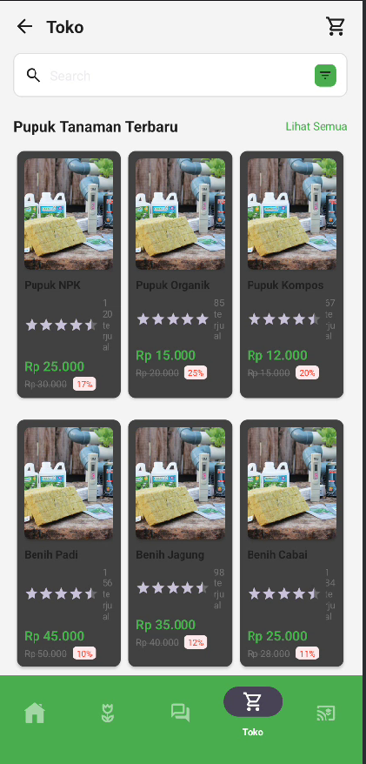

**1. Header Atas (Bar Navigasi)**

1. Ikon Panah Kiri: Berfungsi sebagai tombol kembali ke halaman sebelumnya.
2. Judul Halaman: Menampilkan teks “Toko” di bagian tengah header.
3. Ikon Keranjang Belanja: Terletak di kanan atas, menunjukkan akses cepat ke keranjang belanja pengguna.

**2. Pencarian dan Filter**

1. Kolom Pencarian: Digunakan untuk mencari produk, dengan ikon kaca pembesar di sebelah kiri.
2. Tombol Filter: Berada di sisi kanan kolom pencarian (ikon saringan), berfungsi untuk menyaring hasil produk sesuai kategori atau harga.

**3. Judul Kategori Produk**

1. Teks “Pupuk Tanaman Terbaru”: Menandakan kategori produk yang sedang ditampilkan.
2. Tautan “Lihat Semua”: Berwarna hijau di sisi kanan, memungkinkan pengguna melihat seluruh produk dalam kategori tersebut.

**4. Daftar Produk (Grid View)**

Setiap produk ditampilkan dalam bentuk kartu produk yang berisi:

1. Gambar Produk: Foto visual dari produk (misalnya pupuk atau benih).
2. Nama Produk: Seperti “Pupuk NPK”, “Benih Padi”, dll.
3. Rating Bintang dan Jumlah Ulasan: Menunjukkan seberapa populer produk tersebut.
4. Harga Saat Ini: Ditampilkan dengan warna hijau.
5. Harga Lama (Dicoret): Menunjukkan diskon yang berlaku.
6. Label Diskon (%): Kotak kecil dengan latar merah, menunjukkan potongan harga.

Tampilan produk disusun dalam dua kolom grid, memudahkan pengguna untuk melihat banyak produk sekaligus.

**5. Navigasi Bawah (Bottom Navigation Bar)**

Terdiri dari 4 ikon:

1. Beranda: Untuk kembali ke halaman utama.
2. Kategori/Produk: Ikon mungkin mengarah ke daftar produk berdasarkan kategori.
3. Chat: Fitur komunikasi pengguna.
4. Toko (Aktif): Ikon keranjang ungu dengan label “Toko”, menunjukkan halaman saat ini sedang aktif.